Отчёт по лабораторной работе №5

Дисциплина: Научное программирование

Дэнэилэ Александр Дмитриевич, НПМмд-02-23

Содержание

# Цель работы

Ознакомиться с основами работы с системами линейных уравнений в GNU Octave.

# Задание

1. Ознакомиться с реализацией метода Гаусса.
2. Изучить метод левого деления.
3. Ознакомиться с LU-разложением и LUP-разложением.

# Выполнение лабораторной работы

## Подгонка полиномиальной прямой

1. Создадим матрицу данных и отдельные вектора *x* и *y* (рис. 1), которые в графическом представлении имеют вид (рис. 2).

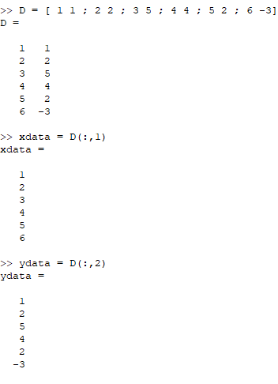

Figure 1: Исходные данные. Матрица и векторы

1. Мы хотим подогнать наши данные под кривую $y=a_{1}x^{2}+a_{2}x+a_{3}$. Для этого создадим матрицу *A* (рис. 2).

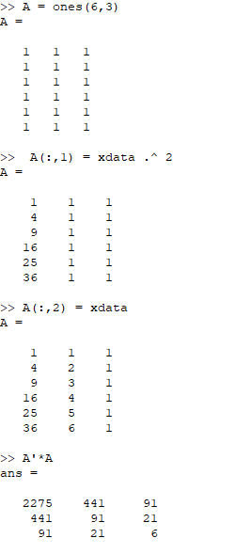

Figure 2: Матрица А

1. Для построения полиномиальной кривой создадим векторы *x* и *y* (рис. ??) и построим график (рис. 3).

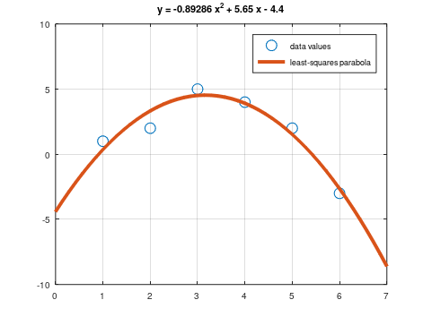

Figure 3: График $y=−0.8929x^{2}+5.65x−4.4$

1. Для построения полиномальной кривой можно использовать встроенный метод *polyfit* (рис. 4), В результате получаем такой график

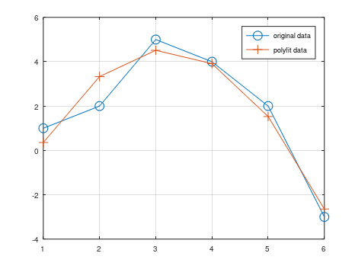

Figure 4: График Polyfit

## Матричные преобразования

Создадим матрицу данных и отдельные вектора *x* и *y* (рис. ??), которые в графическом представлении имеют вид (рис. 5).

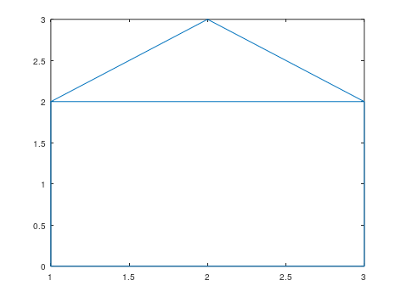

Figure 5: Граф “домик”

### Вращение

Изучим, как осуществляется вращение изображения.

Зададим угол поворота и матрицу вращения, посчитаем новые координаты для угла 90 градусов и угла 225 градусов. В результате получаем такую картинку (рис. 6).

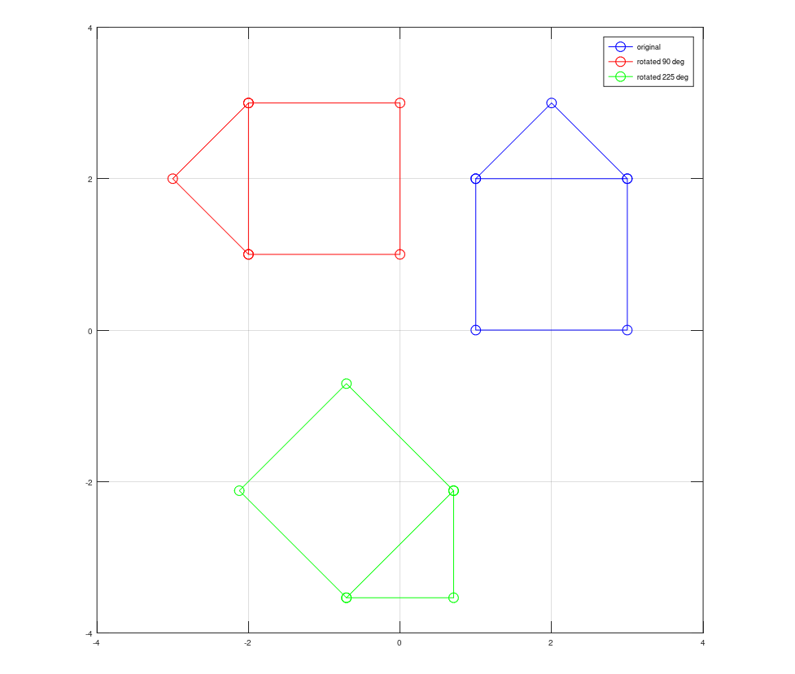

Figure 6: Результат поворота

### Отражение

Изучим, как осуществляется отражение изображения относительно прямой.

Зададим матрицу отражения относительно прямой $x=y$, посчитаем новые координаты. В результате получаем такую картинку (рис. 7).

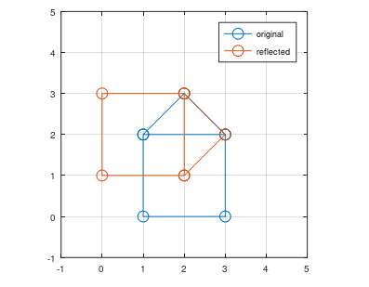

Figure 7: Результат отражения

### Дилатация

Изучим, как осуществляется дилатация (расширение или сжатие) изображения.

Зададим матрицу расширения в 2 раза, посчитаем новые координаты. В результате получаем такую картинку (рис. 8)).

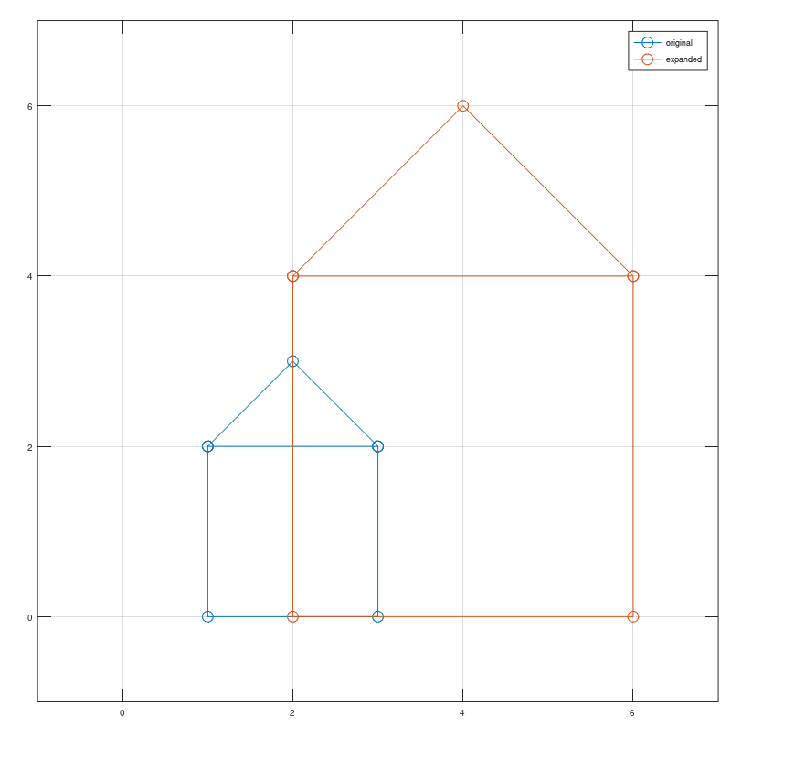

Figure 8: Результат расширения

# Выводы

Изучил подгонку полиномиальной прямой и матричные преобразования в Octave.

# Список литературы